
६जना महिलाहरुलाई जबरजस्ती करणी पछी हत्या गर्ने (Serial Killer) कर्तव्य ज्यान मुद्दाका
प्रेस विज्ञप्ती
फरार अभियुक्त २० बर्ष पछि पक्राउ

घटना बिवरण:-
मिति २०५३/३/९ गते जि. महोत्तरी बर्दीबास गा.बि.स.-१ बस्ने बर्ष २० की शारीरिक रुपमा असक्त महिला गाईबस्तु चराउन भनी घरदेखी नजिकैको जंगलमा गएकोमा साँझ सम्म पनि घर नफर्केकोले खोजतलाश गर्दा भोलीपल्ट जि. महोत्तरी, माईस्थान गा.बि.स.-३ स्थित महेन्द्र राजमार्ग देखि दक्षिण सागरनाथ वन बिकास परीयोजनाको जंगलमा जबरजस्ती करणी गरी उनिको धागोले बुनेको पछ्यौराले घाँटी बाँधी मारेको अबस्थामा फेला परेको र उक्त घटना अनुसन्धानको क्रममा स्थायी वतन जि. बारा, डुमरवाना गा.वि.स.-६, खोरगाँउ घर भई भारत स्थित नयाँ दिल्लीको नोयडामा लुकीछिपी बस्दै आएका, भिम बहादुर बुढाथोकीको छोरा बर्ष ५० को प्रेम भन्‍ने मान बहादुर बुढाथोकी संलग्न रहेको साथै निजले २०५२/२०५३ सालको बिभिन्‍न मिति र समयमा धनुषा र महोत्तरी जिल्लाका बिभिन्‍न स्थानहरुमा ६ जना महिलाहरुलाई जबरजस्ती करणी गरी कर्तव्य गरी मारेको समेत खुल्न आएको।निजलाइ के. अ. ब्युरोबाट खोजतलाश एवं पक्राउ गरी आवश्यक अनुसन्धान तथा कारवाहीका लागी जिल्ला प्रहरी कार्यालय महोत्तरीमा बुझाईएको।
निजले ज.ज.क.पछि कर्तव्य गरी मारेको भनि खुल्न आएका महिलाहरुको विबरण:
- २०५२साल फागुन २४ गते जि. धनुषा बेगाडाबर गा.बि.स. बडहरी बजारबाट जमुना गाउँतर्फ जान लाग्दा बाटो बीचको चौरीमा सांझ ७ बजे तिर एउटा हातमा झोला र एउटा हातमा ग्यालेन बोकेकी,सारी र ब्लाउज लगाएकी आफ्नो माईति घर बाट आउदै गरेकी स्थानिय एक महिलालाई जबरजस्ती करणी पश्चात घांटी थिची हत्या गरेको ।
- २०५२ साल चैत्र २३ गते अन्दाजी ३/४ बजे तिर धनुषा जिल्लाको ढल्केवर देखि उत्तर तर्फ दमार जंगलबाट ढल्केवर जाने गोरेटो नजिकै निलो चोली, बुट्टा भएको कुर्था र कलेजी रङको सल लगाएको बाख्रा लिएर आएकी १७ बर्षीया स्थानिय एक किशोरिलाई करणी गर्ने मनसायले समातेर जंगल तर्फ लैजादै गर्दा मानिस बोलेको जस्तो लागी करणी गर्न नसकी घांटी थिची हत्या गरेकोमा ऐ. २६मात्र शव फेला पारी आवश्यक कानूनी प्रक्रिया पुरा गरिएको ।
- २०५३ साल जेष्ठ ६ गते दिउसो अन्दाजी ३/४ बजेको समयमा धनुषा जिल्लाको ढल्केवर देखि पूर्व तर्फ रहेको जंगलमा बाख्रा चराएर आउदै गरेको, कालो रङको हाफ ब्लाउज, गुलावी पहेलो रङको साडी र दुवै हातमा चांदीको बाला, नाकमा फुली लगाएकी, बर्ष ६१ की स्थानिय महिलालाई गोरेटो देखि पश्चिम तर्फ घिसार्दै लगि घांटी थिची मारे पछि सेतो रङको गम्छाले घांटी बांधी छाडी दिएको ।
- २०५३ साल असार महिनाको अन्ततिर शनिबारको दिन महोत्तरी जिल्लाको बर्दिबासबाट पश्चिम तर्फ बनपाले अफिस निर जंगलमा पात टिप्न लागेकी २५/२६ बर्षकी महिलालाई जबरजस्ती समातेर लगी जंगलमा भएको ढुगांमा टाउको ठोक्‍काउँदा कन्चटबाट रगत बगेर हलचल गर्न छाडेपछि त्यही ठाउमा छाडी भागेको ।
- २०५३ साल श्रावण महिना अन्दाजी २०/२१ गते विहान ११ बजे धनुषा जिल्लाको लालगढ बजार तर्फ रहेको जंगल हुदै च्यान डांडा तल रहेको सयपत्री खोलामा एक्लै बाख्रा चराईरहेकी हातमा हसिया, छेउमा चप्पल र सालको पात समेत राखेर बसेकी साडी र चोलो लगाएकी महिलालाई घास काट्न भनी हसिया मागी लिई खोला किनार तिर फालिदिई निज महिलालाई घांटी थिची खोलाको बीचमा भएको ढिस्कोको दक्षिण तर्फ लगि जबरजस्ती करणी पश्‍चात घांटी थिची हत्या गरी निजको साथमा रहेको हरियो रङको गम्छाले घांटीमा २ फन्को बेरेर छाडी दिएको ।
- २०५३ साल असार ९गते महोत्तरी जिल्लाको बर्दिबास भन्दा पश्चिम तर्फ रहेको जंगलमा गुलाबी रङको फ्रक, निलो ब्लाउज लगाएकी, बर्ष २० की शारीरिक रुपमा असक्त महिलालाई घाटी थिची करणी गर्न लाग्दा मान्छे आउने डरले दुवै हातले घांटी थिची मारी छाडेको।शव ऐ.१० गते फेला पारिएको।
- यी लगायत अन्य ३२ बटा सोहि प्रकृतीबाट जबर्जस्ती करणीका घटनाहरु घटाई फरार रहेको भनी निजले स्वीकार गरेकोले सो सम्बन्धमा यस केन्द्रीय अनुसन्धान व्यूरोले थप अनुसन्धान गर्दै रहेको।
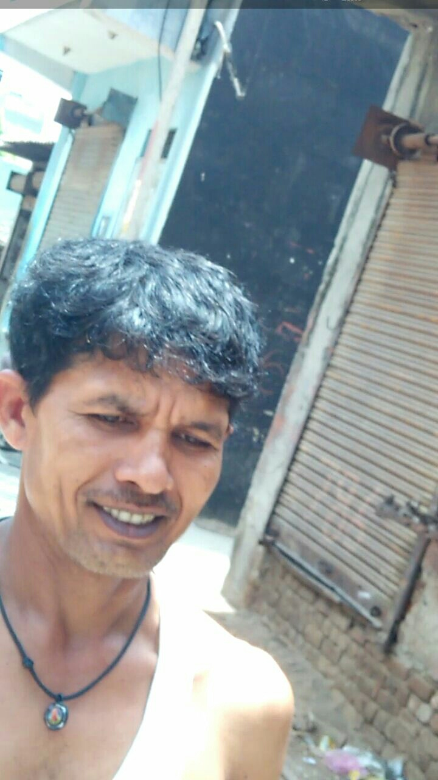
पक्राउ परेका फरार अभियुक्तको विवरण

नाम थर :- प्रेम भन्‍ने मान बहादुर बुढाथोकी
उमेर :- ५० बर्ष
स्थायी ठेगाना :- जि. बारा, डुमरवाना गा. वि. स. - ६, खोर गाँउ
अस्थायी ठेगाना :- भारत, नयाँ दिल्ली - नोयडा
बुवाको नाम :- भिम बहादुर बुढाथोकी
वारदात मिति/स्थान:- २०५२/२०५३ सालको बिभिन्‍न समय र स्थानमा
मुद्दा शिर्षक :- जबरजस्ती करणी पश्‍चात हत्या

थप जानकारीको लागी : प्र. उ. दिवेश लोहनी (९८५११३१८२१)
केन्द्रीय अनुसन्धान ब्यूरो, महाराजगञ्‍ज मिति: २०७3।०3।0६ गते सोमबार ।

